Система упражнений (занятий)
для работы в классе по повышению уровня сплоченности, профилактике конфликтов и депрессивного поведения
Учитель, классный руководитель,
заместитель директора по ВР МБОУ СОШ №21 г.Шахты
Алла Владимировна Демехина

- «Скажи обидное бумаге»
Учитель предлагает детям сказать обидное, оскорбительное слово бумаге. На каждое оскорбление сминается лист, пока тот не превращается в ком. После этого педагог предлагает детям извиниться листом. Скажите, лист остался прежним? Нет. Так и ваши обидные слова, и действия оставляют след в сердце. И след этот тяжёлый.
- «Сердце»
Подросткам предлагается нарисовать сердце, которое болит. На больном сердце нужно сделать рисунки, показывающие от чего, болит сердце или написать об этом. Обсуждение.
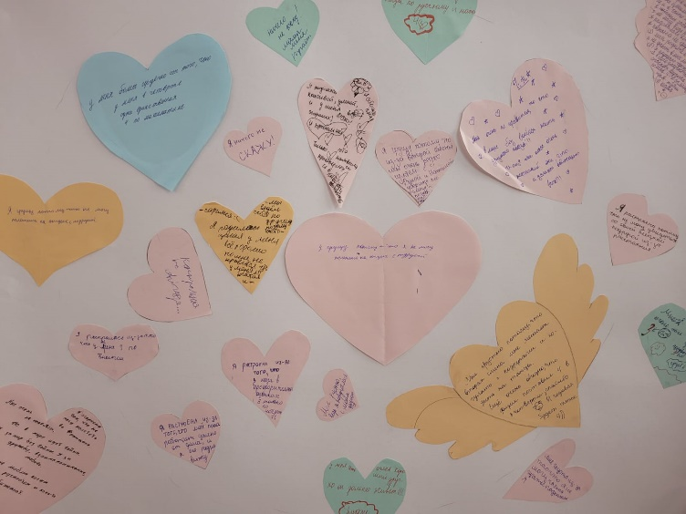
- «Ладошки»
Учащимся необходимо обвести свою руку на листе бумаги, вырезать и на каждом «пальчике» написать качество, которым должен обладать настоящий друг, затем приклеить на плакат с радугой.
- «Чемодан»
Собираем в дорогу чемодан, только упаковываем необходимые качества. Какое главное качество вы возьмете себе?
Какие качества нужны сегодня молодому человеку, чтобы достойно, интересно жить и добиться чего-то важного в жизни?
Какое главное качество вы возьмете себе?
- «Дерево жизни»
Подросткам предлагаются украсить листиками дерево. На листиках ребята пишут, почему жизнь прекрасна, почему стоит жить.
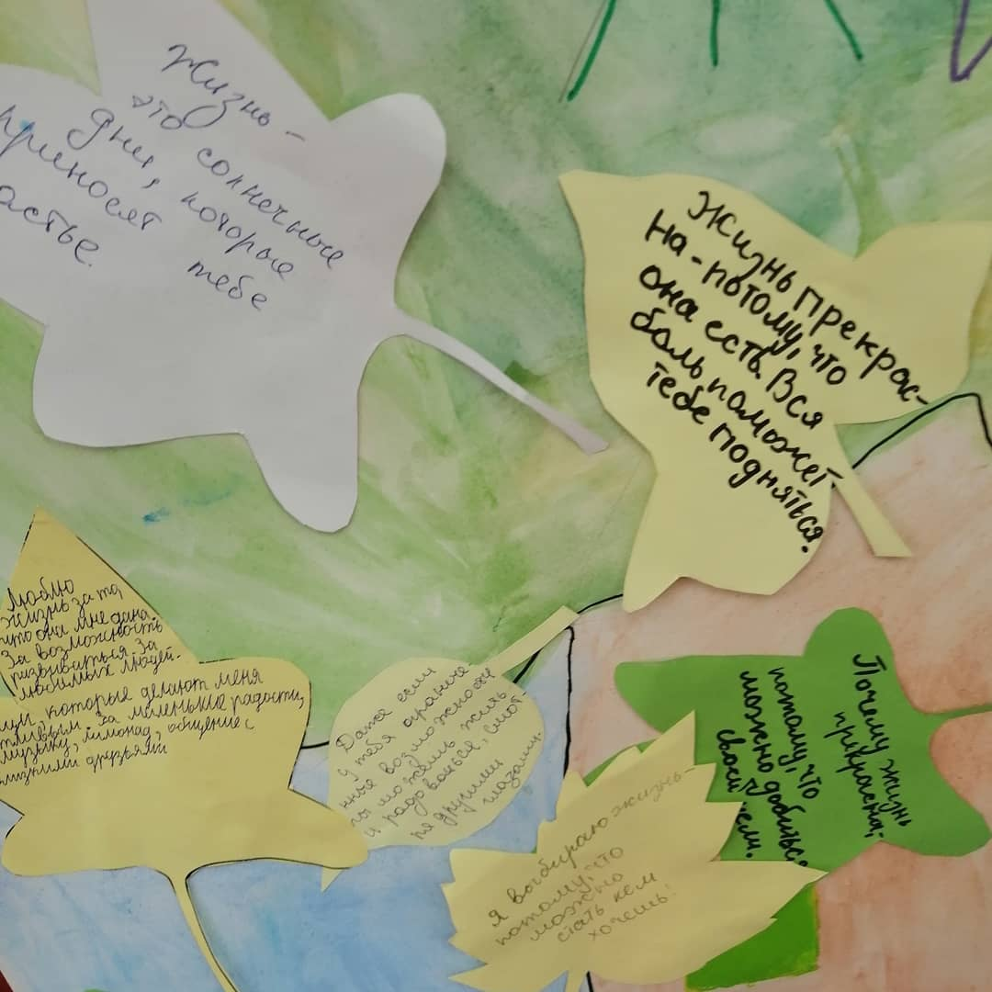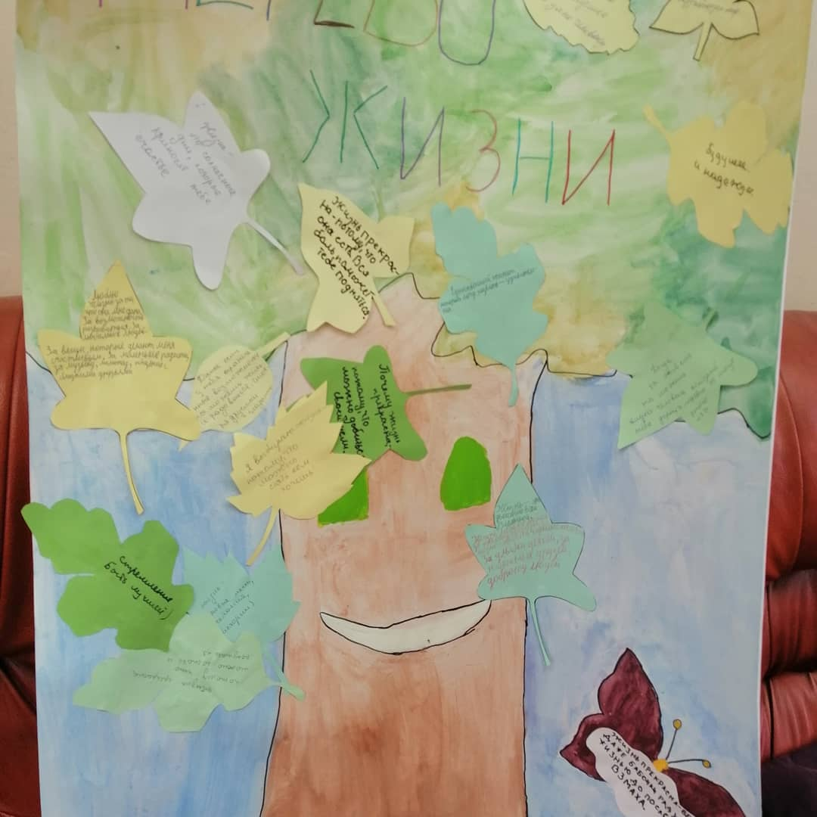
- «Мяч»
На занятие приносится мяч и дети, бросая мяч сделать комплимент однокласснику «яркий», «добрый», «вежливый» и т.п.
- «Цвет настроения класса»
Группе активистов класса предлагается собрать информацию о настроении в определенный день. В течение недели составляется на постере цвет настроения по дням, в пятницу выявляется цвет настроения класса.
- Проект «Портрет поколения»
Задание выполняется в командах. Участники – это режиссеры и актеры, которым надо снять фильм о современном подростке. В фильме необходимо отразить подростковые проблемы, радости, трудности, ценности, которыми живет современная молодежь (возможные сферы: «Здоровый образ жизни», «Жизненные ценности», «Отцы и дети: проблемы отношений», «Ты и закон», «Наша школьная жизнь», «Будущее и профессия», «Досуг и увлечения», «Юноши и девушки: проблемы взаимоотношений» и др. За отведенное время нужно найти образ главного героя, выбрать жанр, создать сценарий, придумать название, нарисовать афишу, в которой важно отразить основную идею фильма. Команды готовят небольшой ролик, сценку, которая раскрывает основные моменты сюжета. Когда все команды подготовятся, проводится презентация фильмов. По окончании презентации «зрители» задают вопросы «режиссерам», проясняют непонятные моменты, на доске или листе ватмана педагог выписывает затронутые в фильме проблемы подрастающего поколения
- «Интервью со звездой.
Дети разбиваются на пары, сначала один в роли журналиста, второй в роли звезды. За 1 минуту журналист должен выведать как можно больше информации о звезде. Потом меняются местами. И затем каждый журналист представляет свою "звезду", рассказывая о ней самое хорошее.
- «Ярмарка достоинств».
Каждый ученик пишет на листке свои хорошие качества, красиво, как объявление. И потом выставляет на "ярмарку", делают жетоны с, на которых это качество написано. Кому не хватает чего-то могут обменяться. К примеру, у Васи есть хорошее качество "умение рисовать", А Петя имеет "храбрость", а хотел бы приобрести" умение рисовать". И вот они могут обмениваться. И потом подвести итог, что все на самом деле достойные интересные ребята, у них много качеств, которые представляют ценность для других. Способствует самоанализ, повышению самооценки, развитию коммуникативныз качеств, формированию положительной я-концепции, мотивации к саморазвитию.
- «Ценности»
Участникам группы раздаются карточки, где представлен перечень возможных человеческих ценностей: • интересная работа; • благополучная обстановка в стране; • общественное признание; • карьера; • материальный достаток; • любовь; • дружба; • семья; • Родина; • удовольствия, развлечения; • возможность творчества; • самосовершенствование, образование; • здоровье; • жизнь; • свобода; • справедливость; • доброта; • честность; • искренность; • вера; • целеустремленность.
Затем предлагается выбрать из списка пять самых главных для каждого участника ценностей и две ценности, которые не очень значимы в данный момент.
- «Вулкан гнева»
Дети распределяются на группы. Первый этап - дети рисуют на ватмане свой гнев, потом плакат вешают на стену и начинают его расстреливать бумажными снежками. Тренируется саморегуляция негативных состояний через творчество и физическую активность, трансформация негативных эмоций.
13. «Золотая рыбка»
Ребятам предлагается ответить на вопрос: «О чем бы вы попросили золотую рыбку, чтобы ваша жизнь (судьба) стала интереснее?».
- «Паутина проблем»
Класс можно разделить на несколько команд, вручив участникам каждой команды ватман и фломастеры. Каждая команда выбирает свою проблему (возможно с помощью педагога), над которой она будет работать, пишет ее в центре листа ватмана. Затем ведущий спрашивает, почему данная проблема существует. Команды отвечают по очереди, исходя из сути своей проблемы. Все найденные причины записываются на ватмане вокруг проблемы и соединяются стрелочками. В отношении каждой записанной на листе причины ребят следует спросить, почему эта причина возникла. Продолжать построение цепочки причин следует до тех пор, пока не будут сформулированы такие из них, которые зависят от самих учащихся и с которыми ребята могут справиться сами. Задание выполняется в течение 30–40 минут. По истечении времени каждая команда представляет свою «паутину» проблемы, показывая, что следует предпринять человеку, чтобы избежать неприятностей.
- Упражнение «Согласен – не согласен»
Три таблички «согласен», «не согласен», «не уверен» развешиваются в три угла классного помещения. Ученикам предлагается выслушать одно из утверждений и выразить ту позицию, которой они придерживаются. Если они согласны с утверждением, то встают к табличке «согласен» и т. д. Здесь не надо долго думать, важно поступать по первому импульсу. Когда все ученики выберут позицию, им предлагается обосновать свою точку зрения. Желающие высказаться ученики говорят по очереди. Важно не допускать споров, дискуссий, здесь надо только выразить свое мнение и выслушать других, важно не допускать деструктивных конфликтов. Когда все ученики выскажутся по поводу первого утверждения, учитель переходит к следующему. В конце проводится обсуждение: всегда ли мнения участников совпадали и расходились, что чувствовали, когда слышали мнение, противоположное своему, как предупредить конфликты. Утверждения для упражнения: • в этой жизни надо все попробовать; • жить нужно так, как будто каждый день последний; • безвыходных ситуаций не бывает; • личность начинается с рождения; • в этой жизни все зависит от меня; • в конфликте «отцов и детей» виноваты взрослые; • есть ситуации, в которых невозможно найти выход; • взрослые никогда не смогут понять детей.
